管理体系审核记录表
过程与活动、  抽样计划 | 涉及  条款 | 受审核部门：采购管理部 陪同人员：冯志伟 |  | 判定
 |  | 审核员：邝柏臣(QFH)、林兵（QEO）、陈权（QF） 审核日期：2021-05-08
审核条款：
Q:5.3/6.2/8.4
F:5.3/7.1.6/8.2/10.2
H:5.3/6.5/6.7.2
GB14881:7
E/O: 5.3/6.1.2/6.1.4/6.2/8.1
职责 | Q5.3  F5.3  E/O 5.3 | 文件名称 | 《质量、食品安全（ISO22000:2018，HACCP）、环境、职业健康安全管理手册》 | 符合  不符合
 |  | 运行证据 | 与部门职责相关的主要职责是：  采购部负责人为陈道清，部门人数共2人  a)切实贯彻、履行公司的管理方针和质量、食品安全（ISO22000:2018，HACCP）、环境、职业健康安全目标，订立本部门质量、食品安全（ISO22000:2018，HACCP）、环境、职业健康安全目标，服从主管领导的指挥和调配。  b)按生产任务要求，协同监察督导部、中心厨房对特殊质量要求的产品做好原辅材料等咨询、接收和确认。  c)负责原辅材料及设备配件、包装物品等的采购控制。  d)负责对合格供应商的选择、评定和对外购、外协物品的价格核定、询价等工作，并定期对合格供应商进行业绩评价。  e)按月度对本部门工作完成情况进行分析评定，改进和提高，确保年度目标达成。
环境因素识别、危险源识别 | E6.1.2  O6.1.2 | 文件名称 | 程序文件：环境因素和危险源辨识、评价和控制程序DX/CX-28-2021  提供《环境因素识别与评价管理程序》用以指导进行环境因素的识别、登记评价，以确定重要环境因素以及对环境因素的定期更新，环境因素的识别和确定考虑生命周期观点。  提供了“环境因素清单”，识别的环境因素标明时态、状态和对环境的影响；经查阅识别出  电能的消耗、维修剔凿、给排水管安装等设备运转产生的噪声排放、车辆使用汽油的滴漏、车辆使用汽油的滴漏、食材的消耗、燃气泄露、潜在的火灾爆炸、包装容器的消耗等环境因素及考虑到环境管理体系发生变更时可能产生的环境因素。编制：冯志伟 审批：宣轩 日期：2021.1.18  重要环境因素采用经验/直接判断法，由各部门有管理经验的人员共同讨论、采用直接判断的方法确定重要环境因素，提供了“重要环境因素清单”：公司的重要环境因素：有毒有害废弃物的废弃、火灾的发生、废水排放、废气排放等；提供了针对重要环境因素，编的环境目标、指标及管理方案，内容包括：目标、指标、方法及措施、完成日期、资金预算等。  2）提供了公司制定《危险源辨识与风险评价控制措施管理程序》确保公司在所有管理活动或服务过程中能最大限度、充分地进行危险源辨识与风险性评价，确定不可接受风险并及时更新，实现对危险源与不可接受风险的有效控制。  提供了“危险源辨识和风险评价表”，对活动场所产生的危险源辨识并进行风险评价，以确定控制措施，经查阅已辨识车况不佳、电器使用绝缘性能不良、消防管理消防设施失效、卸车物品掉落等意外伤害等危险因素。编制：冯志伟 审批：赵立琦 日期：2021.1.18  由各部门有管理经验的人员共同讨论、采用直接判断的方法确定不可接受风险。提供了“不可接受风险清单”涉及本部门的不可接受风险有：未配置合格消防器材、煤气管更换不及时导致煤气泄漏、冷库内作业冻伤、肉类分切机操作不当导致割伤、等；针对不可接受风险编制了职业健康安全目标、指标及管理方案，内容包括：目标、指标、方法及措施、完成日期、资金预算等。 | 符合  不符合
措施的策划 | EO6.1.4 | 文件名称 | 文件名称：DX-02-19-01风险与机遇识别、评价、对策表  在制定环境目标指标时，综合办负责制定环境、职业健康安全目标及管理方案，总经理宣轩负责批准。环境、职业健康安全管理方案中明确为实现环境、职业健康安全目标和指标的责任部门；规定实现环境、职业健康安全目标和指标的时间；具体措施和经费预算；都由总经理批准。环境、职业健康安全管理方案的实施，综合办每半年对方案实施情况进行检查跟踪，向总经理报告；一般在管理评审之前对环境、职业健康安全目标及管理方案由综合办对其进行评审，并将完成情况以书面形式呈报管理者代表，以便提交管理评审。  根据重要环境因素和不可接受因素，确定相关负责部门和岗位，制定管理方案。 | 符合  不符合
食品安全目标 | Q6.2  F6.2  E/O6.2.1 | 文件名称 | 《食品安全目标及考核》 | 符合  不符合
 |  | 运行证据 | 本部门的分解环境目标实现情况的评价，及其测量方法是：  食品安全目标 计算方法 目标实际完成（2021年1月-4月）  供应商考核合格率：≥95% 供应商评价考核数/合格供应商总数 100%  采购验收合格率：≥99% 采购物料质量合格数/采购物料总数×100% 100%  环境目标、指标 统计频率 目标实际完成（2021年1月-4月）  固废分类处置率100%， 月度 100％  危废受控率100% 月度 100%  对重点相关方施加影响100% 月度 100%  职业健康安全目标 计算方法 目标实际完成（2021年1月-4月）  对重点相关方施加影响100% 月度 100％  目标已实现  目标没有实现的，在内部及时进行原因分析并采取了改进措施。
撤回/召回 | H6.7.2 | 文件名称 | 如：《产品召回/撤回控制程序》 | 符合  不符合
 |  | 运行证据 | 有权决定撤回/召回人员： 赵立琦 ；  确保及时撤回/召回被确定为潜在不安全的大量最终产品。  组织的撤回/召回流程，包括：  实施责任部门 备注  通知法定和监管机构 综合部  通知客户 综合部  通知消费者 综合部  处置撤回产品 监察督导部  处置库存中受影响的批次/批号产品 生产部  安排采取措施的顺序 HACCP小组  本部门是否发生产品的撤回或召回的情况：  未发生 已发生，说明  本部门是否发生产品的撤回或召回方面的处置：  撤回日期 性质 撤回原因 撤回范围 撤回结果 有效性评价  2021.2.16 实际撤回 模拟撤回 客服业务部接到顾客投诉电话，说我们的20210216批次产品中存在异味 确认该批次产品的原料为备案号3700QY357，数量1000盒。 A已发货的数量：1000盒 B取样的数量：500G(包装前取样) C库存的数量：0 盒 D 召回的数量：990盒H 成品入库数量：990 I 未召回数量：10盒 该批（20210216）产品全部回收,回收率达到99% 流程有效 存在不足  结论：能够确保完整、 及时地撤回已被识别为潜在不安全的批次/批号产品  不能够确保完整、 及时地撤回已被识别为潜在不安全的批次/批号产品，说明：  见《产品召回记录》， 并向最高管理者报告， 作为管理评审的输入。  按追溯要求，抽查《禽类进货查验收记录表》  供货日期 2021.4.30 供货商：李鲜森公司 供应产品：三黄鸡 100.1斤 记录人：马狄钢 验收合格  供货日期：2021.4.30 供货商：祖名豆制品股份有限公司 供应产品：老豆腐1板、白味干豆腐8包等 记录人：马狄钢，合格  供货日期 2021.4.30 供货商:仁佰汇农产品有限公司 供应产品：肥膘末2斤、全精肉末6斤、全精肉8斤、猪爪20斤等 记录人：马狄钢 合格  抽查海康威视食堂《粮油进货记录表》  供货日期：2021.4.28 产品名称：元宝牌超级小町米 数量30袋 供应商：浙江彩食鲜供应链管理有限公司 记录人：汤素娟  供货日期：2021.4.2日 产品名称:福临门非转基因压榨一级菜籽油 规格：10公斤 25袋 供应商：浙江宏天食品有限公司  供货日期：2021.4.25日 产品名称：冷鲜肉 规格50.千克 生产批号：3737043537 生产商：山东龙大肉食品股份有限公司 供货者：杭州仁佰汇农产品有限公司  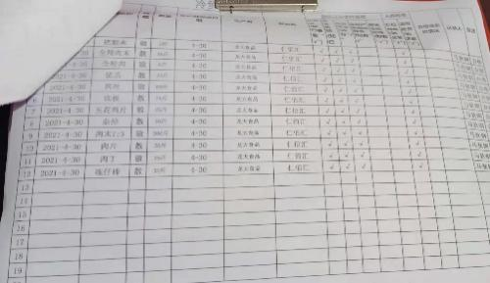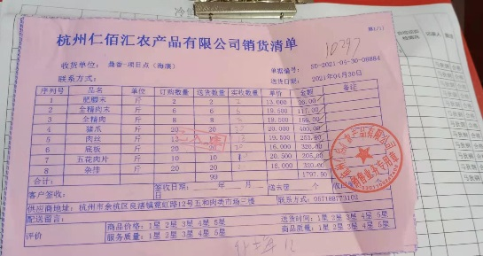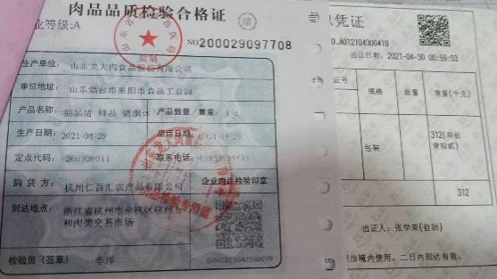
运行策划和控制 | EO8.1 | 文件名称 | 程序文件：《环境和职业健康安全运行控制程序DX/CX-31-2021》  制定了“运行控制程序”，对识别出的环境因素和危险源的运行控制要求作出了规定，基本符合要求。  提供月度《安全环境检查记录》，有检测项目和检测人。  生活污水运行控制情况：  公司生活污水排入城市地下管网，由市政部门统一处置；  固废垃圾处理：  生活垃圾集中委托交由杭州市滨江环卫清洁有限公司处置；包括生活垃圾、易腐垃圾等清运到垃圾填埋场;  见办公区域设置垃圾分类放置，现场有标识了“可回收”和“不可回收”的垃圾桶各一只，各类垃圾能规定要求放置，分类处置。废纸箱、包装箱等卖于废品回收站，办公危废（硒鼓、墨盒）与供应商进行调换；生活垃圾由杭州市滨江环卫清洁有限公司处。  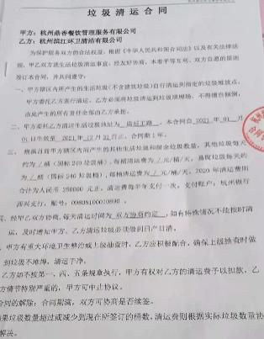  废弃油脂全部委托浙江卓尚环保能源有限公司统一处置，再生资源回收经营者备案登记证明：浙再生资源备字第3301090208号。  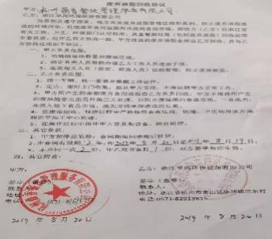  虫害防治委托由浙江帮帮环境科技有限公司统一处置，频次：5-10月每月2次，其余每月1次（每年共计18次）  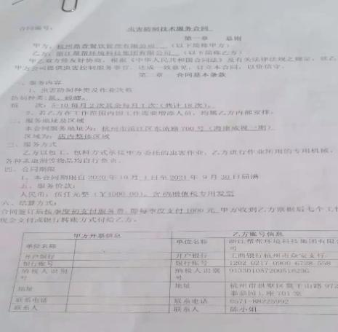  帮帮公司每年提供一次免费虫害防制知识培训，负责对鼎香公司范围内环境卫生的清扫、以及鼠、虫孽生地卫生的整洁及并及时清理鼠迹。
外部提供的产品和服务  原辅料、食品包装材料安全卫生保障制度 | Q8.4  F7.1.6  H6.5  GB14881:7 | 文件名称 | 如：手册8.4条款、《外部提供的过程、产品和服务的控制程序》或《采购控制程序》 | 符合  不符合
 |  | 运行证据 | 企业应防止原辅料、食品包装材料中存在食品安全危害，制定/实施其安全卫生保障制度，至少应满足以下方面的要求：  - 制定原辅料、食品包装材料供方相应的有效资格条件并确定供方名单;  查看《供方评价制度》中有对合格供方的评价准则；  查看《合格供方名单》，共有17家；包括了；大米、大豆油、塑料餐盒、铝箔餐盒、肉类、豆制品、禽类、鸡蛋、水产类、面条 、包点半成品、干货、调料类、面粉、一次性/化学用品  b） 评估原辅料、食品包装材料供方保障提供产品安全卫生的能力，必要时，对供方的食品安全管  理体系进行文件审核或对供方进行现场审核；  从《合格供方名单》中抽取下列证据：  新外部供方的初始评价和选择要求——充分 不充分，说明：  抽查外部供方的评价证据：  供方名称 杭州仁佰汇农产品有限公司  提供的产品/过程/服务种类 猪-胴体/白条  收集评价资质材料 《营业执照》编号： 91330110060909572693 有效 失效 《食品经营许可证》编号： JY13301100236877（适用时） 有效失效 型式检测报告编号： （适用时）有效 失效 其他 动物检疫合格证明 货主：杭州仁佰汇农产品有限公司 生产单位:临沂新程金锣肉制品集团有限公司 编号：3737189221 检验机构：山东省临沂市兰城区动物卫生监督所 检验结果：合格  样品试用的情况 效果良好  供方现场评价情况 2020年度评结果82分  第二方审核情况 ——  其他 ——  结论 符合合格供方 不符合合格供方  供方名称 浙江李鲜森农业发展有限公司（安徽丫丫谷食品有限公司）  提供的产品/过程/服务种类 冷鲜（鸡肉、鸽子、乌鸡、草鸡、三黄鸡）  收集评价资质材料 《营业执照》编号： 9133010MA2GLOU195 有效 失效 《食品经营许可证》编号： JY13301810126336（适用时） 有效 失效 型式检测报告编号： （适用时）有效 失效 供应产品检验报告： 检验检测报告： 报告编号：Z20070221 样品名称：鸡肉 检验机构：山东新佳祥检测技术有限公司 委托单位：浙江李鲜森农业发展有限公司 检测日期：2020-07-21 检验项目：挥发性盐盐基氮、铅、四环素、金霉素、沙氏门菌等31项目 检验结果：合格  提供产品、过程和服务的绩效情况况 2020年度评结果85分  供方现场评价情况  第二方审核情况 N  其他  结论 满足合格供方要求 不符合合格供方要求  老外部供方的初始评价和选择要求——充分 不充分，说明：  抽查老外部供方的评价记录名称：《合格供方名单 》  供方名称 江苏南通先农蛋业有限公司  提供的产品/过程/服务种类 鸡蛋  收集评价资质材料 《营业执照》编号： 91320621MA1P85922E 有效 失效 《动物防疫条件合格证》编号： （适用时）有效 失效 型式检测报告编号： 2020SP2529（适用时）有效 失效 检测报告： 编号：2020SP2529 产品：鸡蛋 检验机构：南通市产品质量检验监督所 检验日期：2020-01-07 检验项目：汞、镉、铅、六六门、滴滴涕等 检验结果：合格  提供产品、过程和服务的绩效情况 2020年度评结果80分  供方现场评价情况 ——  第二方审核情况 ——  其他  结论 继续为合格供方 不继续为合格供方  供方名称 杭州小英粮油贸易有限公司（配送） 梅河口市远大粮油收储有限公司  提供的产品/过程/服务种类 大米  收集评价资质材料 《营业执照》编号： 91220581578903767N 有效 失效 《食品生产许可证》编号： SC1012205810069 （适用时） 有效 失效 型式检测报告编号： GNABJNIA1F10B2769 （适用时）有效 失效 其他 检测报告： 报告编号：GNABJNIA1F10B2769 检测机构：谱尼测试 检验日期：2020-10-10 产品：盘锦大米 委托单位：盘锦四海米业有限公司 检验项目：杂质、碎米、黄粒米、铅、镉等17项 检验结果：合格  提供产品、过程和服务的绩效情况 2020年度评结果85分  供方现场评价情况 ——  第二方审核情况 ——  其他 ——  结论 继续为合格供方 不继续为合格供方  供方名称 杭州小英粮油贸易有限公司（配送） 供方（山东香满园粮油有限公司）  提供的产品/过程/服务种类 非转一级大豆  收集评价资质材料 《营业执照》编号： 91371100MA3BX3NL9U 有效 失效 《食品生产许可证》编号： SC10237110100473 有效 失效 型式检测报告编号： （适用时）有效 失效 其他 检验报告： 名称：瑞禾非转一级大豆油 检验日期：2020-11-24 检验项目:透明度、过氧化值、抗氧化值等10项 检验结果：所有项目合格 检验机构：山东香满园粮油有限公司 检验人：任素萍  提供产品、过程和服务的绩效情况 2020年度评结果85分  供方现场评价情况  第二方审核情况 ——  其他 ——  结论 继续为合格供方 不继续为合格供方有效 失效  供方名称 杭州萧山新塘街道贾氏水产商行  提供的产品/过程/服务种类 鲈鱼、黑鱼、草鱼、鳊鱼  收集评价资质材料 《营业执照》编号： 92330109MA2CCJCM5Y 有效 失效 《食品生产许可证》编号： 有效 失效 型式检测报告编号： （适用时）有效 失效 其他 检测报告： 报告编与：100394715877 产品：鲈鱼 检测项目：孔雀石绿 采样日期：2019-08-26 检验结果：阴性（合格）  提供产品、过程和服务的绩效情况 2020年度评结果85分  供方现场评价情况 ——  第二方审核情况 ——  其他 ——  结论 继续为合格供方 不继续为合格供方  供方名称 苏州和好塑业有限公司  提供的产品/过程/服务种类 塑料一次性餐具（PS盖）、塑料一次性餐具（PP盒）  收集评价资质材料 《营业执照》编号： 91320506797412319C 有效 失效 《食品生产许可证》编号： 苏XK16-204-01229有效 失效 型式检测报告编号： （2020）SJZWJ-XS0646 （适用时）有效 失效 检测报告 ： 报告编号：（2020）SJZWJ-XS0646 检验日期：2020年5月20日 产品：塑料一次性餐具（PS盖） 检测机构：江苏省产品质量监督检验研究院 检验项目：耐热性、沙门氏菌、高锰酸钾消耗量等34项 检验结果：符合要求  提供产品、过程和服务的绩效情况 2020年度评结果94分  供方现场评价情况 ——  第二方审核情况 ——  其他 ——  结论 继续为合格供方 不继续为合格供方  供方名称 宁波时代铝箔科技股份有限公司  提供的产品/过程/服务种类 铝箔容器  收集评价资质材料 《营业执照》编号： 913302007960433637 有效 失效 《食品生产许可证》编号： 有效 失效 型式检测报告编号： B70922046 （适用时）有效 失效 检测报告 ： 报告编号：B7092204 检验日期：2020年07月21日 产品：铝箔容器 检测机构：优力胜邦质量检测有限公司 检验项目：大肠杆菌、沙门氏菌、砷、镉、铅等检验结果：符合要求 检验结果：符合要求  提供产品、过程和服务的绩效情况 2020年度评结果89分  供方现场评价情况 ——  第二方审核情况 ——  其他 ——  结论 继续为合格供方 不继续为合格供方  供方名称 祖名豆制品股份有限公司  提供的产品/过程/服务种类 豆制品  收集评价资质材料 《营业执照》编号： 91330100X09172319P 有效 失效 《食品生产许可证》编号： JY13301080129001 有效 失效 型式检测报告编号： SS200633011 （适用时）有效 失效 检测报告 ： 报告编号：SS200633011 检验日期：2020年06月09日 产品：祖名素牛肉（豆制品） 检测机构：浙江九安检测科技有限公司 检验项目：丙酸钠钙、脱氧乙酸、苯甲酸、山梨酸钾等检验结果：符合要求 检验结果：符合要求  提供产品、过程和服务的绩效情况 2020年度评结果90分  供方现场评价情况 ——  第二方审核情况 ——  其他 ——  结论 继续为合格供方 不继续为合格供方  供方名称 杭州面小哥食品有限公司  提供的产品/过程/服务种类 年糕、河粉、生湿面  收集评价资质材料 《营业执照》编号： 91330109MA2HXJ1Y24 有效 失效 《食品生产许可证》编号： SC10133010914669 有效 失效 型式检测报告编号： HZ-W20070420 （适用时）有效 失效 检测报告 ： 报告编号：HZ-W20070420 检验日期：2020年07月17日 产品:河粉 检测机构：中谱安信（杭州）检测科技有限公司 检验项目：铅、砷、汞、铝、二氧化硫、黄曲霉素、苯钾酸B1等检验结果：符合要求 检验结果：符合要求  提供产品、过程和服务的绩效情况 2020年度评结果80分  供方现场评价情况 ——  第二方审核情况 ——  其他 ——  结论 继续为合格供方 不继续为合格供方  供方名称 中饮芭比食品股份有限公司  提供的产品/过程/服务种类 鲜汁肉包、香菇菜包、香葱花卷、刀切馒头  收集评价资质材料 《营业执照》编号： 91310000558762442G 有效 失效 《食品生产许可证》编号： JY13101170015963 有效 失效 型式检测报告编号： A2200130030101011C （适用时）有效 失效 检测报告 ： 报告编号：A2200130030101011C 检验日期：2020年05月19日 产品:河粉 检测机构：上海华测品标检测技术有限公司 检验项目：酸价、菌落总数、沙门氏菌、金黄色葡萄球菌等18项 检验结果：符合要求  提供产品、过程和服务的绩效情况 2020年度评结果80分  供方现场评价情况 ——  第二方审核情况 ——  其他 ——  结论 继续为合格供方 不继续为合格供方  供方名称 杭州妙厨食品有限公司  提供的产品/过程/服务种类 调味品（叉烧酱、排骨酱、番茄沙司）  收集评价资质材料 《营业执照》编号： 913300908886243XJ 有效 失效 《食品经营许可证》编号： JY13301090031232 有效 失效 型式检测报告编号： CTT2004052477CN（适用时）有效 失效 检测报告 ： 报告编号：CTT2004052477CN 检验日期：2020年05月08日 产品:叉烧酱 委托机构：广东粤师傅调味食品有限公司 检测机构：深圳市中鼎检测技术有限公司 检验项目：氨基酸态氮、总砷、铅、苯甲酸、安赛蜜等14项 检验结果：符合要求  提供产品、过程和服务的绩效情况 2020年度评结果82分  供方现场评价情况 ——  第二方审核情况 ——  其他 ——  结论 继续为合格供方 不继续为合格供方  供方名称 杭州欧保环保工程有限公司  提供的产品/过程/服务种类 厨房排烟管道清洗  收集评价资质材料 《营业执照》编号： 913301060709743538 有效 失效 《建筑物清洁企业行业自律证书》编号： ZJHZYYGDQJ19-122603 有效 失效 型式检测报告编号：（适用时）有效 失效  提供产品、过程和服务的绩效情况 未有纳入供方评价目录  供方现场评价情况 ——  第二方审核情况 ——  其他 ——  结论 继续为合格供方 不继续为合格供方  供方名称 浙江卓尚环保能源有限公司  提供的产品/过程/服务种类 废弃油脂回收  收集评价资质材料 《营业执照》编号： 913301006680445053 有效 失效 《再生资源回收经营者备案登记证明》编号： 3301090208 有效 失效 《杭州市污染物排放许可证》 编号：3301009430007-110（适用时）有效 失效  提供产品、过程和服务的绩效情况 未有纳入供方评价目录  供方现场评价情况 ——  第二方审核情况 ——  其他 ——  结论 继续为合格供方 不继续为合格供方  供方名称 浙江帮帮环境科技集团有限公司  提供的产品/过程/服务种类 虫害控制服务  收集评价资质材料 《营业执照》编号： 91330105720051623G 有效 失效 《有害生物防制服机构服务能力证书》编号： 201203047A 有效 失效 《甲级资质证书》编号： 2019004 有效 失效  提供产品、过程和服务的绩效情况 2020年度评结果82分  供方现场评价情况 ——  第二方审核情况 ——  其他 ——  结论 继续为合格供方 不继续为合格供方  洗洁精、传化洗洁精、老碱、洗手液、固体酒精等统一从正规超市购买。  对供方控制的类型和程度要求： 充分 不充分，说明：  抽查重要供方的评价记录名称：《供应商评价表》  供方名称 杭州小英粮油贸易有限公司  提供的产品/过程/服务种类 大米、大豆油  评价方法 验证数量、外观 查验供方的产品合格证、检验报告 采购（外包过程）产品的进货检验或验证要求 查验国家、行业、第三方产品检验报告 第三方管理体系、产品认证的要求 第二方体系、过程产品的审核、验证的要求 生产件批准程序的要求（或部分要求——产品、过程和设备的批准要求） 人员资格的要求 对供方的供方的管理体系要求 评价、选择和再评价供方的内容、资质、价格、产品质量、设备水平和状况、测量系统、技术水平、人员素质和能力、信誉、交付、守法意识、本行业中的地位、以往业绩、其他顾客满意程度、财务、售后服务、潜在按期高效供货的潜在能力  结论 对供方控制有效 对供方控制失效  供方名称 苏州和好塑业有限公司  提供的产品/过程/服务种类 塑料餐盒  评价方法 验证数量、外观 查验供方的产品合格证、检验报告 采购（外包过程）产品的进货检验或验证要求 查验国家、行业、第三方产品检验报告 第三方管理体系、产品认证的要求 第二方体系、过程产品的审核、验证的要求 生产件批准程序的要求（或部分要求——产品、过程和设备的批准要求） 人员资格的要求 对供方的供方的管理体系要求 评价、选择和再评价供方的内容、资质、价格、产品质量、设备水平和状况、测量系统、技术水平、人员素质和能力、信誉、交付、守法意识、本行业中的地位、以往业绩、其他顾客满意程度、财务、售后服务、潜在按期高效供货的潜在能力  结论 对供方控制有效 对供方控制失效  原辅料、食品包装材料验收要求：  放行类型 抽样要求 验收要求或规范文件名称 评价结论  原材料检验 常规检查食品的外观质量，对包装不严实或不符合卫生要求的，应及时予以处理，对过期、腐烂变质的食品，应立即停止销售，并进行无害化处理。 按《食堂食品安全管理制度》 食堂食品原料进货验收制度进行验收 实行进货检查验收，审验供货方 的经营资格（包括：食品流通许可证、食品生产许可证、工商营业执照等），验明食品合格证明和食品标识，索取相关票证。应当检验检疫的，还应当向供货方按照产品生产批次索要符合法定条件的检验机构出具的检验报告或者由供货方签字或者盖章的检验报告复印件。 采购生猪肉应查验是否为定点屠宰企业屠宰的产品并查验检疫合格证明；采购其他肉类也应查验检疫合格证明。不得采购没有检疫合格证明的肉类。 包括： ■畜禽肉检验检疫证明 ■动物检疫合格证明 ■供应商采购单据（送货单） ■有送货单 ■非洲猪瘟检测报告 符合 □不符合  辅料检验 常规检查食品的外观质量，对包装不严实或不符合卫生要求的，应及时予以处理，对过期、腐烂变质的食品，应立即停止销售，并进行无害化处理。 按《食堂食品安全管理制度》 食堂食品原料进货验收制度进行验收：实行进货检查验收，审验供货方 的经营资格（包括：食品流通许可证、食品生产许可证、工商营业执照等），验明食品合格证明和食品标识，索取相关票证。应当检验检疫的，还应当向供货方按照产品生产批次索要符合法定条件的检验机构出具的检验报告或者由供货方签字或者盖章的检验报告复印件。 符合 □不符合  食品添加剂检验 常规检查食品的外观质量，对包装不严实或不符合卫生要求的，应及时予以处理，对过期、腐烂变质的食品，应立即停止销售，并进行无害化处理。 按《食堂食品安全管理制度》 食堂食品原料进货验收制度进行验收：实行进货检查验收，审验供货方 的经营资格（包括：食品流通许可证、食品生产许可证、工商营业执照等），验明食品合格证明和食品标识，索取相关票证。应当检验检疫的，还应当向供货方按照产品生产批次索要符合法定条件的检验机构出具的检验报告或者由供货方签字或者盖章的检验报告复印件。 符合 □不符合  食品包装材料 餐具有合格的第三方检测报告； 100%外观检查 执行GB14934-2016 消毒餐（饮）具标准 符合 □不符合  服务放行 100%检查 按照《服务规范》 ☑符合 □不符合  必要时制定食品添加剂控制措施：是 否
 |  | 现场观察 | 在生产现场和库房确认有是否有是从非合格供方处采购的材料。  没有 有，说明：
前提方案（PRP） | F8.2 | 文件名称 | 如：《前提方案》 | 符合  不符合
 |  | 运行证据 | 前提方案的实施情况包括：  - 建筑物和相关设施的构造与布局； 与文件一致 与文件不一致  经营地址：  - 杭州市滨江区西兴街道信庭路155号  - 浙江省杭州市滨江区西兴街道东流路700号3号楼1楼杭州海康威视数字技术股份有限公司三食堂（限F）  - 与公司地理位置图、平面图、设备台账一致。  - 供应商保证过程（如原料、 辅料、 化学品和包装材料） ； 满足要求 不满足要求  见7.1.6审核记录  来料的接收、储存、发运、运输和产品的搬运； 满足要求 不满足要求  有《送货单》，《来料验收记录》、《食品进货查验记录制度、仓库管理制度》  现场观察——仓库路面全部硬化，平整，材质，结构，建筑物，门窗，基本符合；基本干净整洁、分区域存放、灭火器完好，大米和食用油等标识清楚、隔地离墙；未见与有毒有害物品混放的情况。
说明：不符合标注N

